# 不良事件管理操作手册

**一、权限管理**

不良事件管理中：添加、编辑、删除、提交上报、完成、不良事件定义，功能按钮均可在用户权限管理中管理是否有权限操作。

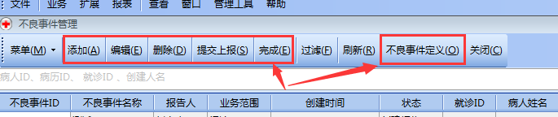

**（图一）**

**二、操作流程**

1、首先需在“不良事件定义”中添加维护好不良事件类型,每一不良事件类型对应着一电子病历模板。(在此维护好事件类型，在添加不良事件时选择相应的不良事件将自动弹出对应的电子病历模板供编辑事件内容)

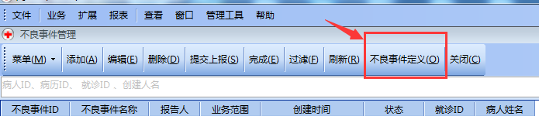

**（图二）**

2、维护好“不良事件类型”后即可开始添加、管理不良事件，点击“添加”按钮将弹出界面如图三，选择相应的选项后点确定即可进入事件内容编辑界面。注：当事件不涉及具体的某一位病人时“病人姓名”可不选择。

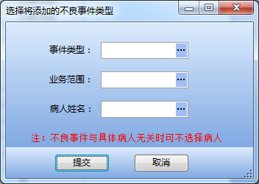

**（图三）**

3、进入事件内容编辑界面如图四，在编辑内容完成后可先保存以后再上报给相应的人员（此状态下只有本人可查看到此不良事件），亦可直接点上报将事件发给要上报的人员查看；点 “上报”后将会弹出选择此不良事件接收人对话框供选择。

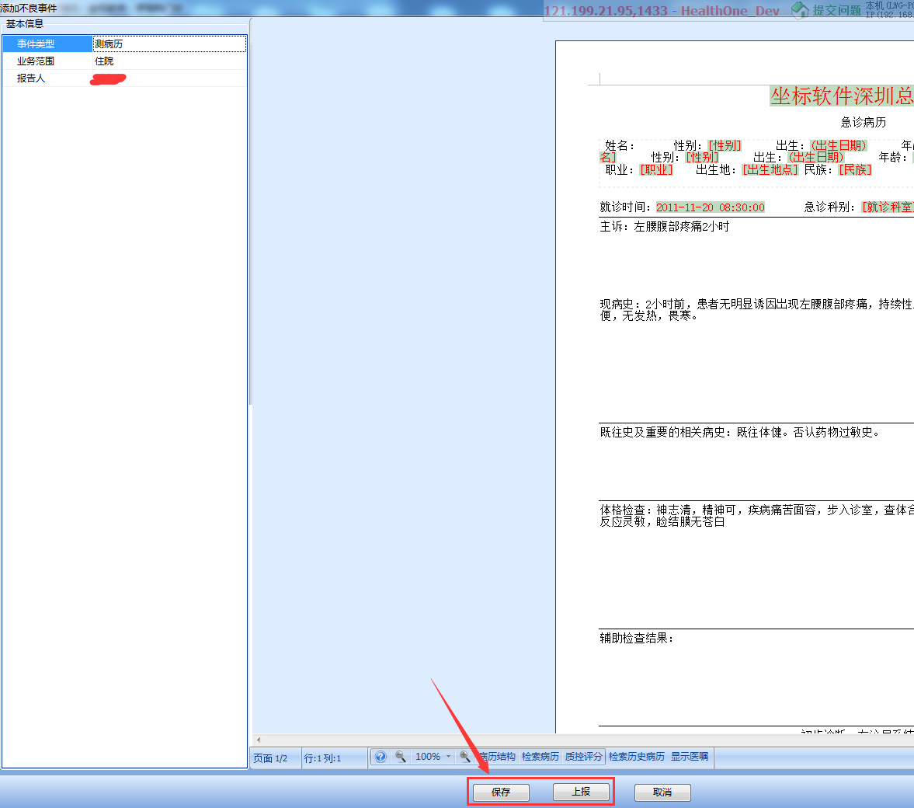

**（图四）**

4、添加不良事件后可在图五中查看不良事件管理，对尚未“完成”状态的均可进行重新编辑事件内容。接收报告人可以直接结束该不良事件，亦可直接进一步上报给上级或者编辑修改后再上报给上级。

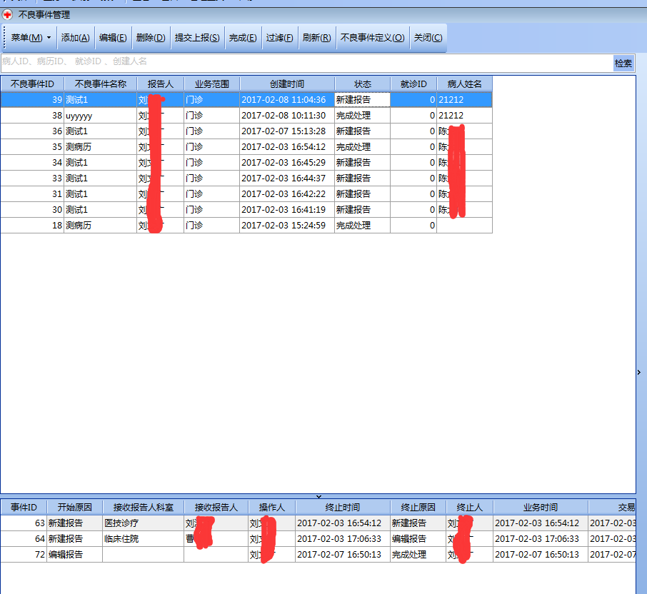

**（图五）**